SVEUČILIŠTE U ZAGREBU
FAKULTET ORGANIZACIJE I INFORMATIKE
V A R A Ž D I N

Zdravko Blažević

LIBRARIES U SOLIDITYU

PROJEKTNI ZADATAK

Varaždin, 2024.
SVEUČILIŠTE U ZAGREBU
FAKULTET ORGANIZACIJE I INFORMATIKE
V A R A Ž D I N

Zdravko Blažević
JMBAG: 0016156019
Studij: Informacijske tehnologije i digitalizacija poslovanja

GLOBALNE VARIJABLE U SOLIDITYJU

PROJEKTNI ZADATAK

Mentorica:
Mag. Inf. Snježana Križanić

Varaždin, svibanj 2024.
Sadržaj

1. Uvod 1
2. Solidity 2
3. Biblioteke u Solidityu 3
3.1. Prednosti biblioteka u Solidityu 3
3.2. Ograničenja biblioteka u Solidityu 4
4. Biblioteke 5
4.1. Kako kreirati biblioteku u Solidityu 5
4.2. Kako koristiti biblioteku u Solidityu 5
5. Biblioteke s vanjskih i unutarnjim funkcijama 6
5.1. Vanjske funkcije u Solidity bibliotekama 6
5.2. Biblioteke sa unutarnjim funkcijama 7
6. Primjer biblioteke 8
6.1. Pozivanje biblioteke 9
7. Popularne biblioteke 10
7.1. SafeMath biblioteka 10
7.1.1. Primjer korištenja SafeMath biblioteka 11
7.2. Strings biblioteka 13
7.2.1. Primjer korištenja biblioteke Strings 13
8. Zaključak 15
Popis literature 16
Popis slika 17
Popis tablica 18

- Uvod
Ethereum platformi, skup sa programskim jezikom Solidity omogućuje nam izradu pametnih ugovora koji automatiziraju procese i osiguravaju pouzdane transakcije. Biblioteke u Solidityju su poput skupova alata koji programerima olakšavaju ponovnu upotrebu dijelova koda. To znači da programeri ne moraju uvijek iznova pisati iste dijelove koda. Umjesto toga, mogu te dijelove jednostavno koristiti iz biblioteka.
Biblioteke čine kod čišćim i organiziranijim, a istovremeno smanjuju mogućnost grešaka. Biblioteke mogu biti internog ili vanjskog tipa, te dok se interne biblioteke ugrađuju direktno u pametni ugovor, vanjske biblioteke se povezuju putem reference. Glavna svrha biblioteka je olakšati rad programerima i poboljšati sigurnost aplikacija.
Glavna svrha biblioteka u Solidityju je ta što pridnosi modularnosti i ponovnoj upotrebe koda. Kroz njihovu primjenu, programeri mogu efikasnije organizirati svoje aplikacije, izbjegavajući ponovno pisanje istih funkcionalnosti u više pametnih ugovora. Osim toga, biblioteke pružaju mehanizam za poboljšanje sigurnosti aplikacija, jer omogućuju izolaciju osjetljivih dijelova koda i provjeru sigurnosnih standarda na jednom mjestu.
- Solidity
Solidity je programski jezik dizajniran za razvoj pametnih ugovora koji se izvode na Ethereum blockchain platformi. Kao visoko specijalizirani jezik, Solidity omogućuje programerima da definiraju pravila, uvjete i poslovnu logiku koja će biti automatski izvršena kada su zadovoljeni određeni uvjeti unutar blockchain mreže. Stvoren je s ciljem da bude jednostavan za korištenje, a inspiriran je sintaksom poznatih programskih jezika poput JavaScripta, Pythona i C++.
Jedna od ključnih značajki Solidityja je njegova sposobnost da implementira samostalne i nepromjenjive ugovore. To znači da jednom kada je ugovor implementiran na blockchain, njegovi uvjeti se ne mogu mijenjati. Ova svojstva daju pametnim ugovorima izuzetnu sigurnost i transparentnost, čime se eliminira potreba za posrednicima i smanjuje rizik od prijevara.
Solidity omogućava programerima da definiraju različite vrste podataka, kao što su cijeli brojevi, adrese i nizovi, kao i složenije strukture podataka poput mapa i struktura. Jezik također podržava nasljeđivanje, što omogućuje ponovnu upotrebu koda i stvaranje hijerarhija ugovora. Jedna od naprednijih značajki je mogućnost definiranja i primjene različitih vrsta vidljivosti funkcija i podataka, čime se povećava sigurnost i kontrola nad pristupom informacijama unutar ugovora.
Solidity koristi Ethereum Virtual Machine (EVM) za izvršavanje ugovora. EVM je decentralizirano računalo koje pokreće sve pametne ugovore na Ethereum mreži, osiguravajući da su svi uvjeti ugovora provjereni i izvršeni na način koji je transparentan i nepromjenjiv. To omogućava stvaranje decentraliziranih aplikacija (DApps) koje mogu raditi bez prekida, cenzure ili prijevara.
Razvoj u Solidityju zahtijeva dobru praksu programiranja kako bi se izbjegle sigurnosne rupe koje bi mogle biti iskorištene od strane zlonamjernih korisnika. Zbog toga su testiranje i revizija koda ključni dijelovi razvoja pametnih ugovora. Postoji nekoliko alata i okruženja za razvoj i testiranje Solidity ugovora, uključujući Truffle, Remix i Hardhat, koji pomažu programerima da pišu, testiraju i implementiraju svoje ugovore na Ethereum mreži.
Solidity je neizostavan alat za sve koji žele sudjelovati u svijetu decentraliziranih financija (DeFi), nepromjenjivih tokena (NFT) i drugih inovativnih blockchain aplikacija. Njegova fleksibilnost i moć čine ga idealnim jezikom za razvoj pametnih ugovora koji će oblikovati budućnost decentraliziranih sustava i ekonomija.
- Biblioteke u Solidityu

Ugovor unutar biblioteke se definira korištenjem riječi "library" umjesto "contract". Biblioteke se ponašaju poput alata za obavljanje određenih zadataka, ali ne mogu pohranjivati podatke ili funkcionirati s etherom. Umjesto toga, one su tu da obavljaju jednostavne operacije na temelju ulaza i izlaza. Iako ne mogu mijenjati stanje ugovora, mogu raditi s nekim vrstama podataka kao što su strukture i enumeracije te koristiti konstante, koje se pohranjuju na drugačiji način nego obično.
  - Prednosti biblioteka u Solidityu

Biblioteke pomažu u boljoj organizaciji koda odvajajući višekratno upotrebljivu logiku u samostalne entitete. Razdvajanje funkcionalnosti u biblioteke čini kod čitljivijim i lakšim za održavanje. Programeri mogu lako prepoznati i pristupiti specifičnim funkcionalnostima unutar biblioteka, što pojednostavljuje razvoj i debugiranje koda. Ovo također omogućava modularan pristup razvoju, gdje se nove funkcionalnosti mogu dodati ili ažurirati bez potrebe za promjenama u osnovnom kodu pametnog ugovora.
Korištenjem biblioteka možete osigurati da se ključne funkcionalnosti, poput autentifikacije ili aritmetičkih izračuna, provode dosljedno i sigurno u više ugovora. Biblioteke kao što je Strings, SafeMath osiguravaju da su izračuni i tekst u pametnim ugovorima točni i sigurni, čime se smanjuje rizik od grešaka i sigurnosnih propusta. Dosljedna implementacija kritičnih funkcionalnosti kroz biblioteke također olakšava provjeru sigurnosti koda, jer se poznate i provjerene metode koriste u različitim dijelovima aplikacije.
Korištenje biblioteka pojednostavljuje proces razvoja pružajući unaprijed izgrađene i testirane komponente koda koje se lako integriraju u pametne ugovore. Programeri ne moraju iznova pisati kod za zajedničke funkcionalnosti, što ubrzava razvojni ciklus i smanjuje mogućnost unošenja novih grešaka.
Biblioteke potiču suradnju i standardizaciju unutar razvojne zajednice nudeći zajedničku kolekciju funkcionalnosti koje se mogu koristiti u različitim projektima. Korištenje dobro poznatih i široko prihvaćenih biblioteka kao što je Strings ili SafeMath omogućava razvojnoj zajednici da dijeli najbolje prakse i provjerene metode. Na ovaj način se promovira dosljednost, pouzdanost i efikasnost u razvoju pametnih ugovora, jer se zajednički problemi rješavaju na standardiziran način. Korištenje takvih biblioteka također olakšava suradnju među programerima, jer svi koriste isti skup alata i metoda za rješavanje sličnih problema.

  - Ograničenja biblioteka u Solidityu

Biblioteke u Solidityju ne podržavaju koncept nasljeđivanja. To znači da se kod iz jedne biblioteke ne može proširiti ili mijenjati putem nasljeđivanja, niti biblioteke mogu nasljeđivati kod drugih biblioteka ili ugovora. Ova restrikcija postoji jer su biblioteke dizajnirane da budu samostalne kolekcije funkcija koje obavljaju specifične zadatke. Nasljeđivanje bi dodalo složenost i potencijalno narušilo sigurnost i efikasnost biblioteka. Umjesto toga, funkcionalnosti koje bi mogle zahtijevati nasljeđivanje mogu se postići kompozicijom, gdje ugovori koriste više različitih biblioteka za različite zadatke.
Biblioteke nisu dizajnirane da upravljaju etherom ili drugim kripto-imovinama. Kao rezultat toga, biblioteke ne mogu sadržavati receive ili fallback funkcije koje su potrebne za primanje ethera. Konkretno ovo znači da biblioteke ne mogu djelovati kao pametni ugovori koji prihvaćaju uplate ili upravljaju sredstvima. Ako je potrebna funkcionalnost za primanje ethera, to mora biti implementirano unutar pametnog ugovora koji koristi biblioteku, a ne unutar same biblioteke. Ova ograničenja su postavljena kako bi se osiguralo da biblioteke ostanu fokusirane isključivo na obradu podataka, bez interakcije s blockchainom u smislu prijenosa sredstava.
Biblioteke ne mogu biti uništene, te jednom kada je biblioteka raspoređena na blockchain, ona ne može biti uništena ili uklonjena. Funkcija selfdestruct koja se koristi za uništavanje ugovora nije dostupna za biblioteke. Ovo je važna sigurnosna značajka, jer osigurava da kod biblioteke ostaje dostupan i nepromijenjen sve dok postoji blockchain. Međutim, ovo također znači da je svaki bug ili sigurnosna ranjivost u biblioteci trajna i ne može se ukloniti putem uništenja ugovora.

- Biblioteke
  - Kako kreirati biblioteku u Solidityu
Kreiranje biblioteke u Solidityju slično je kao i kreiranje ugovora, ali umjesto ključne riječi "contract", koristimo ključnu riječ "library". Funkcionalnosti koje želimo ponovno koristiti pohranjujemo unutar biblioteke, a zatim te funkcionalnosti možemo pozvati iz bilo kojeg dijela našeg koda gdje je biblioteka uključena.
Kada implementiramo ovu biblioteku ili pozovemo funkciju iz nje, ona postaje dostupna za korištenje u bilo kojem trenutku u našem kodu. To znači da možemo koristiti funkcionalnosti biblioteke koliko god puta želimo, bez potrebe da se ponovno definira ista funkcionalnost u svakom ugovoru. Na ovaj način možemo efikasnije i brže koristiti kod, te tako povećavamo modularnost samog koda.
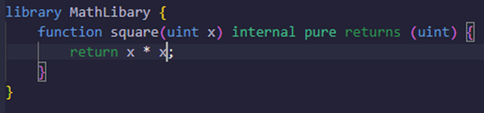
Slika 1 Kreiranje biblioteke
  - Kako koristiti biblioteku u Solidityu
Ako želimo koristiti biblioteke u Solidityu koja je definirana u različitoj datoteci od one u kojoj je ugovor, potrebno je prvo uvesti biblioteku pomoću ključne riječi „impor“ .

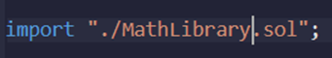
Slika 2 Uvoz biblioteke

Kada navodimo putanju do datoteke u kojoj se nalazi biblioteka, koristimo izraz ./MathLibary.sol. Ovo označava relativnu putanju do datoteke. Ako se datoteka s bibliotekom nalazi u istom direktoriju kao i ugovor u kojem je uvozimo, možemo koristiti relativnu putanju kao u primjeru.

Ako u jednom ugovoru želimo koristiti više određenih biblioteka tako što ćemo specificirati koje točno biblioteke želimo prikazati. Primjer upotrebe prikazan je na slici 3.

Slika 3 Korištenje više biblioteka
Kako bi koristili neku biblioteku u određenom ugovoru sa specifičnim tipom podataka, potrebno ju je pozvati pomoću sljedeće sintakse:

Slika 4 Korištenje biblioteke
Ako želimo da biblioteka može koristi podatke bilo kojeg tipa, potrebno je umjesto tipa podatak postaviti simbol zvjezdice (*).

- Biblioteke s vanjskih i unutarnjim funkcijama
  - Vanjske funkcije u Solidity bibliotekama
Kada se koriste Solidity bibliotekek s vanjskim funkcijama, one se implementiraju kao zasebni i neovisni ugovori na blockchainu. Nakon što je biblioteka implementirana, dobiva specifičnu adresu. Ta adresa postaje referentna točka za druge ugovore u Ethereum mreži koji žele koristiti funkcionalnosti te knjižnice.
Glavna specifičnost vanjskih funkcija je način na koji se pozivaju. Ugovori koriste DELEGATECALL za pozivanje tih funkcija, što omogućuje da se funkcije knjižnice izvršavaju u kontekstu pozivanja ugovora. To znači da funkcije koriste stanje (eng. storage) pozivateljskog ugovora, što omogućuje ponovnu upotrebu koda bez dupliciranja.
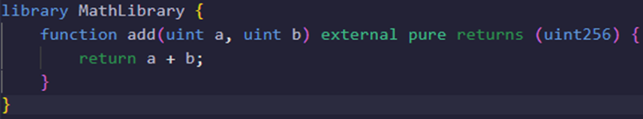
Slika 5 Primjer vanjske biblioteke
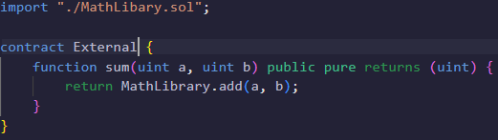
Slika 6 Primjer korištenja unutarnje biblioteke

  - Biblioteke sa unutarnjim funkcijama
Interne funkcije u Solidity bibliotekama direktno se uključuju u ugovore koji ih koriste, čime se izbjegava potreba za DELEGATECALL-om i vanjskim adresama. One koriste JUMP instrukcije za izvršavanje unutar konteksta pozivajućeg ugovora, što ih čini bržima i jeftinijima za izvršavanje u usporedbi s vanjskim funkcijama.
Glavne prednosti internih funkcija su njihova efikasnost i jednostavnost. One omogućuju efikasno izvršavanje funkcionalnosti unutar ugovora, smanjujući troškove gas-a i olakšavajući održavanje koda. Također, interne funkcije omogućuju kontrolu nad stanjem ugovora bez potrebe za dodatnim sigurnosnim provjerama.
Ukratko, interne funkcije pružaju brže, jeftinije i jednostavnije izvršavanje funkcionalnosti unutar ugovora, čineći ih idealnim za učestalu upotrebu i smanjenje složenosti pametnih ugovora na Ethereum blockchainu.

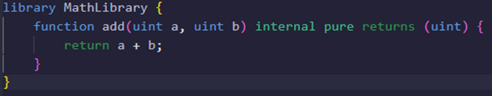
Slika 7 Primjer unutarnje biblioteke

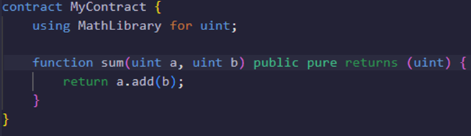
Slika 8 Primjer korištenja unutarnje biblioteke

- Primjer biblioteke

Kreirana je biblioteka, nazvana ArrayLibary, u programskom jeziku Solidity pruža skup funkcija za manipulaciju nizovima stringova, te će se u idućem tekstu pobliže objasniti pojedine funkcionalnosti koda.

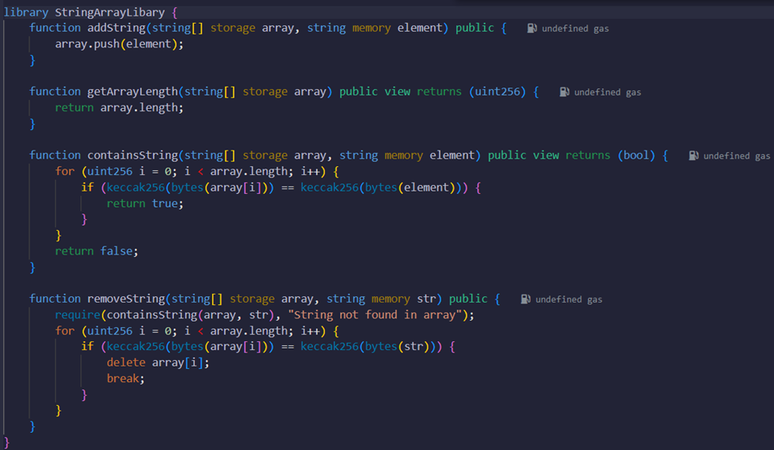
Slika 9 Kreiranje vlastite biblioteke

Kako bi stvorili biblioteku prvo je definirati biblioteku koristeći ključnu riječ library, a zatim navodimo ime biblioteke.
Dodavanje stringa: Funkcija addString omogućuje dodavanje novog stringa na kraj niza. Prima referencu na niz stringova i string koji se dodaje te ih spaja u niz. Na taj način omogućuje proširivanje niza s novim podacima.
Dohvaćanje duljine niza: Funkcija getArrayLength vraća duljinu niza stringova. Ova funkcija omogućuje programerima da dobiju informaciju o tome koliko stringova se trenutno nalazi u nizu. Time se olakšava provjera veličine niza i upravljanje njegovim sadržajem.
Provjera postojanja stringa: Funkcija containsString provjerava postoji li određeni string u nizu. Koristi se petlja za usporedbu svakog elementa niza s traženim stringom, vraćajući true ako je pronađen ili false ako nije. Ovo omogućuje provjeru prisutnosti određenog stringa u nizu prije izvođenja drugih operacija.
Uklanjanje stringa: Funkcija removeString omogućuje uklanjanje određenog stringa iz niza na temelju vrijednosti stringa. Prvo provjerava postoji li string u nizu, a zatim ga uklanja ako je pronađen. Time se omogućuje čišćenje niza od nepotrebnih podataka i održavanje njegove konzistentnosti.

  - Pozivanje biblioteke
Kreirana je datoteke koja definira pametni ugovor nazvan ArrayString, koji sadrži funkcionalnosti za rad s nizom stringova, koje pozivaju funkcije koje se nalaze u biblioteci ArrayLibary.

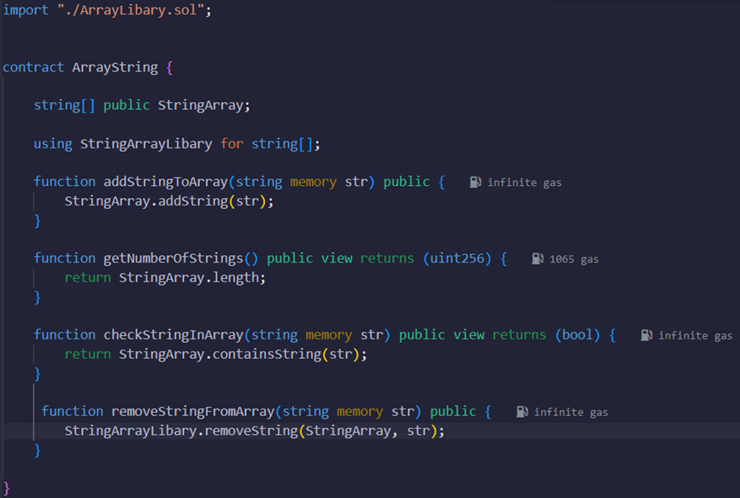
Slika 10 Pozivanje vlastite bilioteke
U prvom retku ugovora, ArrayLibary.sol se uvozi pomoću direktive import. Ova biblioteka vjerojatno sadrži funkcije za rad s nizovima stringova, koje će se koristiti ugovoru ArrayString.
Te je potom deklariran niz naziva StringArray koji će se koristiti za pohranu unesenih stringova. Javni niz omogućuje vanjskim korisnicima uvida u sadržaj niza.
Pomoću using klauzula omogućavamo pristup funkcijama biblioteke StringArrayLibary unutar ovog ugovora. To olakšava korištenje funkcija biblioteke na nizu StringArray.
Dodavanje stringa u niz vršimo pomoću addStringToArray funkcije koja omogućuje dodavanje novog stringa u niz StringArray. Prima string str kao argument i dodaje ga na kraj niza.Korištenjem funkcije getNumberOfStrings omogućeno je vraćanje broj stringova u nizu StringArray, te nam ona omogućava uvid u broj stringova koji se nalaze u polju.
Funkcija checkStringInArray omogućava provjeru postoji li određeni string u nizu StringArray. Vraća true ako je string pronađen u nizu, inače vraća false.
Pommoću funkcije removeStringFromArray koja omogućuje uklanjanje određenog stringa iz niza StringArray na temelju vrijednosti stringa. Prvo provjerava postoji li string u nizu, a zatim ga uklanja ako je pronađen.
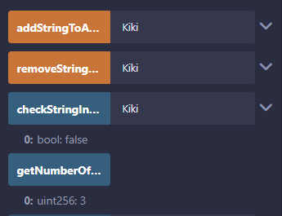
Slika 11 Primjer korištenja bibliotke

- Popularne biblioteke
  - SafeMath biblioteka

Funkcionalnosti ove biblioteke uključuju osnovne aritmetičke operacije poput množenja, dijeljenja, zbrajanja i oduzimanja s provjerama grešaka. Na primjer, funkcija mul provjerava rezultat množenja dvaju brojeva i osigurava da nema prelivanja. Ako do prelivanja dođe, transakcija se prekida. Funkcija div osigurava da se dijeljenje s nulom ne može dogoditi, jer Solidity već automatski baca grešku u tom slučaju. Funkcija sub provjerava je li rezultat oduzimanja unutar granica dopuštenih za 256-bitne cijele brojeve, dok funkcija add provjerava preljevanje tijekom zbrajanja.
Dodatne funkcionalnosti uključuju min i max, koje vraćaju manju ili veću od dviju vrijednosti, te abs, koja vraća apsolutnu vrijednost broja. Funkcije getInt256Min i getInt256Max vraćaju minimalnu i maksimalnu vrijednost za 256-bitne cijele brojeve, što može biti korisno za određene provjere i operacije.

Biblioteka također podržava operacije s fiksnim točkama, kao što su fxpMul i fxpDiv, koje omogućuju množenje i dijeljenje s bazom, čime se omogućava rad s decimalnim brojevima predstavljenim kao cjelobrojne vrijednosti.
SafeMathInt256 je koristan alat za sigurno izvođenje matematičkih operacija u Solidity-u. Iako može povećati troškove gas-a zbog dodatnih provjera, sigurnost koju pruža čini ju vrijednim alatom za razvoj pouzdanih pametnih ugovora. Ova biblioteka je posebno korisna u financijskim aplikacijama gdje su točnost i sigurnost podataka kritični.
    - Primjer korištenja SafeMath biblioteka

U ovom primerju demonistrirao je korištenje SafeMath biblioteke demonstrira korištenje biblioteke SafeMathInt256 za sigurno izvođenje različitih matematičkih operacija nad 256-bitnim cijelim brojevima. Ugovor koristi funkcionalnosti ove biblioteke kako bi osigurao da sve matematičke operacije budu sigurne i zaštićene od preljevanja i podlijevanja.
Funkcija absoluteDifference računa apsolutnu vrijednost razlike između dvaju brojeva. Koristi abs metodu iz SafeMathInt256 kako bi dobila apsolutne vrijednosti unesenih brojeva i zatim koristi sub metodu kako bi oduzela apsolutnu vrijednost drugog broja od prvog. Funkcija maximum vraća maksimalnu vrijednost između dva broja koristeći max metodu iz biblioteke, dok funkcija minimum vraća minimalnu vrijednost između dva broja koristeći min metodu.
Ugovor također sadrži funkcije za rad s fiksnim točkama. Funkcija fixedPointMultiplication množi dva broja koristeći zadani bazni faktor, dok funkcija fixedPointDivision dijeli dva broja koristeći isti bazni faktor. Obje funkcije koriste fxpMul i fxpDiv metode iz SafeMathInt256 biblioteke kako bi osigurale precizne operacije s fiksnim točkama.

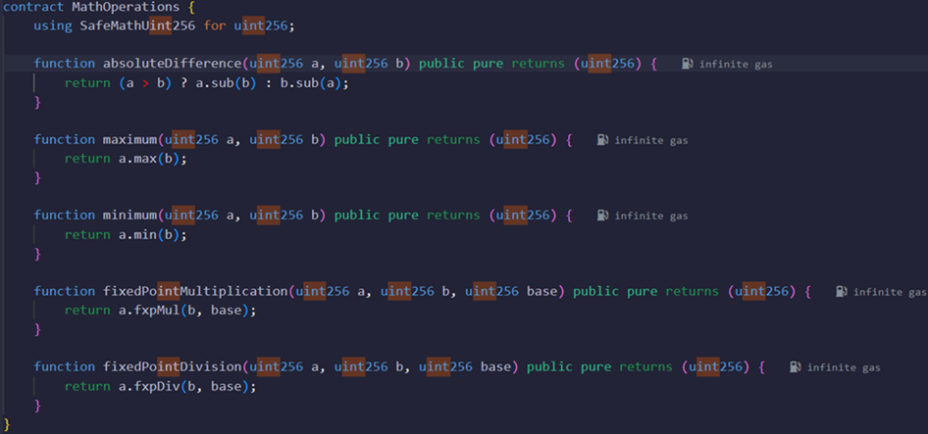
Slika 12 Primjer korištenja SafeMathLibarya

Korištenje SafeMathInt256 biblioteke u ovom ugovoru osigurava da sve matematičke operacije budu sigurne i da se izbjegnu uobičajeni problemi s preljevanjem i podlijevanjem. Ovo je posebno važno za razvoj pouzdanih pametnih ugovora, jer pomaže u sprječavanju potencijalnih grešaka i sigurnosnih propusta koji mogu dovesti do gubitka sredstava ili neočekivanih rezultata. Ugovor MathOperations prikazuje kako se biblioteka SafeMathInt256 može koristiti za implementaciju raznih matematičkih funkcija koje su sigurne i pouzdane za upotrebu u Solidity okruženju.

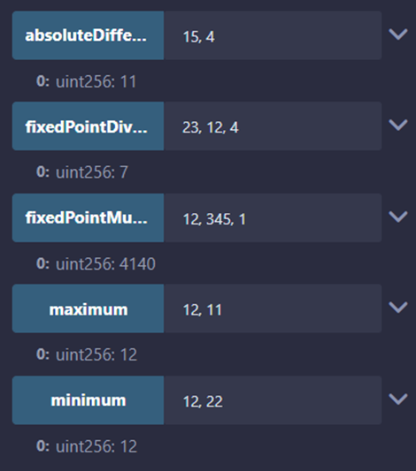
Slika 13 Prikaz dobivenih rješenja iz biblioteke SafeMath
  - Strings biblioteka
Biblioteka strings za Solidity pruža funkcionalnosti za rad s tekstualnim podacima unutar Ethereum pametnih ugovora. Ona omogućava jednostavnije upravljanje i manipulaciju stringovima, poput razdvajanja (split), spajanja (join), pronalaženja podstringova, i obrnutog redoslijeda (reverse). Koristi koncept "slice-ova" koji omogućavaju efikasno rukovanje dijelovima stringova bez potrebe za dodatnim kopiranjem podataka, čime se smanjuje potrošnja gas-a.
Jedna od glavnih prednosti biblioteke je što pojednostavljuje rad s stringovima, što je inače kompleksno u Solidity zbog nedostatka ugrađenih funkcionalnosti za manipulaciju tekstom. Međutim, mana može biti povećana potrošnja gas-a u nekim slučajevima zbog dodatnih operacija koje se izvode, te složenost korištenja za programere koji nisu upoznati s konceptom slice-ova. Sve u svemu, biblioteka strings značajno olakšava rad s tekstualnim podacima u Solidity, čineći kod čitljivijim i lakšim za održavanje.

    - Primjer korištenja biblioteke Strings

Ovaj Solidity ugovor koristi biblioteku strings za naprednu manipulaciju stringovima, omogućavajući niz korisnih operacija koje nisu nativno podržane u Solidity jeziku. Ugovor sadrži nekoliko funkcija koje olakšavaju rad sa stringovima. Funkcija startsWith provjerava da li određeni string počinje s određenim podstringom, što je korisno za validaciju početka tekstualnih podataka. Funkcija concatenate spaja dva stringa u jedan, omogućavajući kreiranje novih kombinacija stringova. Funkcija containsSubstring provjerava da li je određeni podstring prisutan unutar drugog stringa, što je korisno za pretragu i validaciju podataka. Funkcija countString vraća duljinu prvog pojavljivanja podstringa unutar stringa, što pomaže u pronalaženju pozicija podstringa. Funkcija splitString dijeli string na dva dijela koristeći zadani separator i vraća prvi dio stringa, što omogućava razdvajanje teksta na manje segmente.
Sve ove funkcije koriste metode iz biblioteke strings, omogućujući efikasno i jednostavno rukovanje tekstualnim podacima unutar pametnih ugovora, čime se poboljšava funkcionalnost i fleksibilnost rada sa stringovima u Solidity jeziku.

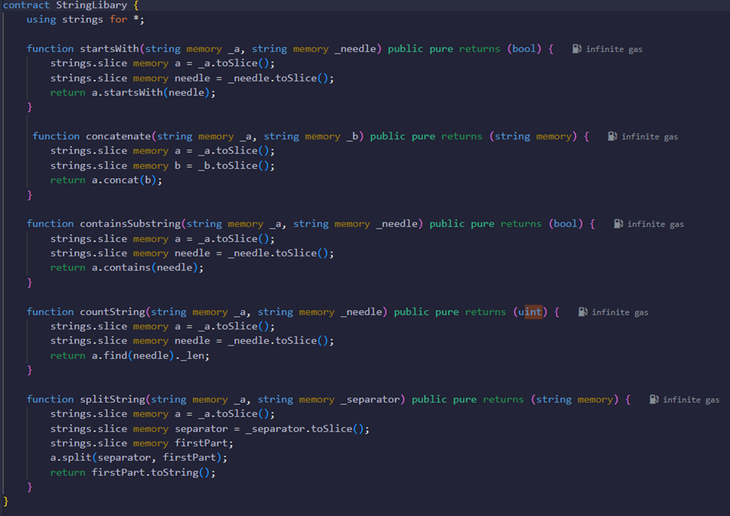
Slika 14 Primjer uporebe Strings biblioteke

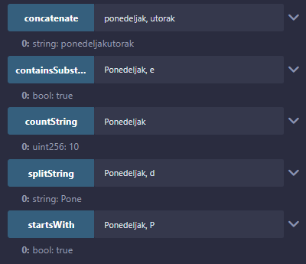
Slika 15 Primjer korištenja Strings biblioteke

- Zaključak
Globalne varijable u Solidityju imaju ključnu ulogu u razvoju pametnih ugovora na Ethereum blockchainu. Pomoću njih programeri imaju pristup važnim informacijama o samom blockchainu, pozivima funkcija i transakcijama. Pružaju različite vrste podatka koji su kritični za sigurnost i funkcionalnost pametnih ugovora.
Kroz ovaj projektni zadatak detaljno su istražene prednosti korištenja globalnih varijabli u Solidityju kao što je olakšano dijeljenje podataka između različitih dijelova programa i bolju sigurnost.
Primjeri korištenja globalnih varijabli pokazuju kako globalne varijable mogu biti korištene za poboljšanje funkcionalnosti i sigurnosti pametnih ugovora, čineći ih važnim elementom Solidityja za programere koji rade na razvoju aplikacija na Ethereum platformi.
Solidity, kao ključni jezik za razvoj pametnih ugovora, pruža robustan skup značajki koji omogućuju učinkovitu upotrebu globalnih varijabli. Iako postoje određeni nedostaci, poput manjka biblioteka, prednosti korištenja Solidityja i globalnih varijabli omogućuju stvaranje sigurnih i pouzdanih blockchain aplikacija.
Popis literature
- GeeksforGeeks.(2024,May15).Solidity Libraries. GeeksforGeeks. Preuzeto 11.06.2024 s https://www.geeksforgeeks.org/solidity-libraries/
- Serah, O. (2023, May 26). Mastering Libraries in Solidity - Oluwatosin Serah - medium. Medium. Preuzeto 11.06.2024 s https://medium.com/@ajaotosinserah/mastering-libraries-in-solidity-36d783409dfc
- Home | Solidity Programming Language. (n.d.). Solidity Programming Language. . Preuzeto 11.06.2024 s https://soliditylang.org/
- Arachnid. (n.d.). solidity-stringutils/src/strings.sol at master · Arachnid/solidity-stringutils. GitHub. Preuzeto 11.06.2024 s https://github.com/Arachnid/solidity-stringutils/blob/master/src/strings.sol
- AugurProject. (n.d.). augur/packages/augur-core/src/contracts/libraries/math/SafeMathUint256.sol at master · AugurProject/augur. GitHub. Preuzeto 11.06.2024 s https://github.com/AugurProject/augur/blob/master/packages/augur-core/src/contracts/libraries/math/SafeMathUint256.sol
Popis slika
Slika 1 Kreiranje biblioteke 5
Slika 2 Uvoz biblioteke 5
Slika 3 Korištenje više biblioteka 6
Slika 4 Korištenje biblioteke 6
Slika 5 Primjer vanjske biblioteke 6
Slika 6 Primjer korištenja unutarnje biblioteke 7
Slika 7 Primjer unutarnje biblioteke 7
Slika 8 Primjer korištenja unutarnje biblioteke 7
Slika 9 Kreiranje vlastite biblioteke 8
Slika 10 Pozivanje vlastite bilioteke 9
Slika 11 Primjer korištenja bibliotke 10
Slika 12 Primjer korištenja SafeMathLibarya 12
Slika 13 Prikaz dobivenih rješenja iz biblioteke SafeMath 12
Slika 14 Primjer uporebe Strings biblioteke 14
Slika 15 Primjer korištenja Strings biblioteke 14

